File: 5711265 Første udgave: 18/02 2009

ProduktionsvejledniNg til licenser

Formål: Udstedelse af licenser
Anvendelse: Ved produktion af installationsCD til PcProgrammer

Ansvar: System-SW

Beskrivelse:
I forbindelse med produktion af PcProgrammer bruges Kamstrup License Key Generator til udstedelse af licenser ved at køre programmet via en Command Prompt med varenummeret som argument.

For at få licensnøglen gemt i en fil skal man åbne ConfigFile.xml og skrive den sti hvor man vil have filen gemt. <path/> skal skiftes ud med <path> C:\den valgte sti\</path> Husk ’\’ til sidst. Licensnøglen bliver gemt i ActivationKey.txt

Eksempel på udstedelse af licens via Command Prompt:
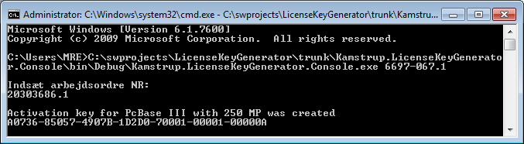

1: Start programmet Kamstrup.LicenseKeyGenerator.Console.exe [varenummer]
2: Indsæt arbejdsordrenummeret og tryk ’Enter’
3: Programmet henter en licensnøgle fra licensserveren

